ORDINÆRT TILSYN 2022
Fanø børnehave & vuggestue

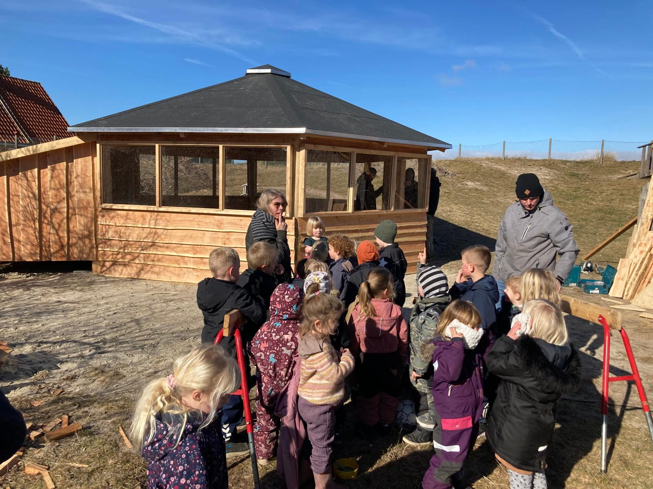

Indholdsfortegnelse
INTRODUKTION 2
STRUKTUREL KVALITET 2
Grundnormering, gruppestørrelse og organisering 2
Personalenormeringer 2
Overgange 3
Økonomi 4
Legeplads-, brand- og hygiejnetilsyn 4
PROCES KVALITET 5
Læreplanen samt evaluering af arbejdet med læreplanen 5
Pædagogisk læringsmiljøvurdering (PLV) 6
Forældretilfredshedsundersøgelse (FTU) 7
Resultat kvalitet 10
Trivselsvurderinger (TOPI) 10
Historisk udvikling fordelt på Topi-perioder 11
Resultater opdelt på alder 11
Dialogvurderinger 11

INTRODUKTION

Forskning om kvalitet i dagtilbud kan opdeles i 3 elementer; strukturel kvalitet, proceskvalitet og resultatkvalitet.
Strukturkvalitet omhandler de forhold, den pædagogiske praksis arbejder indenfor. Det kunne fx være fysiske rammer, normering og uddannelse af personalet. Proceskvalitet handler om den pædagogiske kvalitet herunder interaktioner mellem børn og voksne og børns sociale og emotionelle udvikling gennem leg og aktiviteter. Resultatkvalitet handler om, hvorvidt børnene bliver skoleparate og udvikler f.eks. sproglige kompetencer af at gå i dagtilbud. Strukturel kvalitet og proceskvalitet er i høj grad en forudsætning for resultatkvalitet, men man kan også til en vis grad arbejde målrettet med resultatkvalitet.

STRUKTUREL KVALITET

Grundnormering, gruppestørrelse og organisering
Fanø børnehave & vuggestue er opdelt i en vuggestue- og børnehaveafdeling.

Vuggestueafdelingen:
Vuggestuens grundnormering er på i alt 10 børn.
Pr. 1. april 2023 er der i alt 12 børn i vuggestuen.

I 2022 var der i gennemsnit 10 børn indmeldt.

Børnehaveafdelingen:
Børnehavens grundnormering er på i alt 33. børn.
Børnehaveafdelingen er opdelt i aldersgrupper: 3 år, 4 år og 5-6 år.
Pr. 1. april 2023 er der i alt 12 børn i 3 års alderen, 14 børn i 4 års alderen og 7 børn i 5-6 års alderen.

I 2022 var der i gennemsnit 31 børn indmeldt.
Der er altid flere børn indmeldt i 1. halvår end i 2. halvår, da førskolegruppens børn overgår til børnehaveklassen pr. den 1. august.

Opmærksomhedspunkter:
Der er ingen opmærksomhedspunkter.

Personalenormeringer
Minimumsnormeringer fra 2024
Minimumsnormeringer er et krav til, hvor meget pædagogisk personale der skal være ansat i daginstitutioner. Det er besluttet, at der fra 2024 skal være minimum 1 pædagogisk personale til 3 børn i vuggestuer og minimum 1 pædagogisk personale til 6 børn i børnehaver.

Børn i børnehave, som er over tre år, skal sikres en normering på minimum 1 pædagogisk personale pr. 6 børn. Børn i vuggestue, som er under tre år, skal sikres en normering på minimum 1 pædagogisk personale pr. 3 børn.

Kommunerne får midler til at ansætte mere pædagogisk personale i årene frem mod 2024.

Børne- og Undervisningsministeriet: https://www.uvm.dk/dagtilbud/love-og-regler--formaal-og-aftaler/aftale-om-minimumsnormeringer/minimumsnormeringer.

VIVE´s tal for 2021 ses i nedenstående diagram. Tal for 2022 bliver først offentliggjort i september 2023.

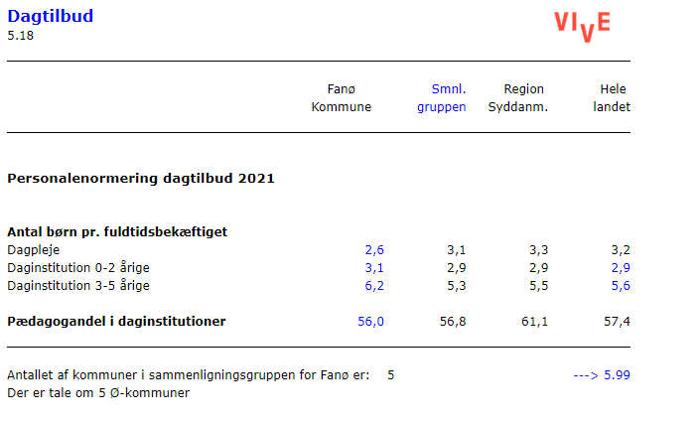

Opmærksomhedspunkter:
Vi overholder minimumsnormeringerne, men når vi sammenligner os med landets øvrige kommuner, så passer dagtilbuddene i Fanø kommune flere børn end man gør i andre kommuner.
Ligeledes er vores pædagogandel også lavere end i øvrige kommuner.

Overgange
Normeringen skal følge barnets alder, så børn, der rykkes i børnehave før de er fyldt tre år, sikres en normering på minimum 1 pædagogisk personale pr. 3 børn – svarende til en vuggestuenormering. Det skal sikre, at det ikke er økonomi, men pædagogisk hensyn og hensynet til det enkelte barn, som styrer tidspunktet for oprykning til børnehave.
Børne- og Undervisningsministeriet: https://www.uvm.dk/dagtilbud/love-og-regler--formaal-og-aftaler/aftale-om-minimumsnormeringer/minimumsnormeringer

Vuggestuebørnene overgår til børnehaveafdelingen den måned, hvor barnet fylder 3 år.
Der tages som udgangspunkt altid hensyn til barnets udvikling og parathed ved overgang fra vuggestue til børnehave, hvilket betyder at der i enkelte tilfælde sker overgang før eller senere end barnet er fyldt 3 år.
Hvis et barn flyttes før han/hun fylder 3 år, så skal der følge personaleressourcer med svarende til minimumsnormeringen - 1 fuldtidsansat pr. 3 vuggestue- og 6 børnehavebørn.

Dagplejebørnene overgår til enten Fanø børnehave & vuggestue eller Odden pr. den 1. i den måned, at de fylder 3 år.

Førskolegruppens børn, som består af de 5-6 årige overgår alle pr. den 1. august til skolens børnehaveklasse og SFO.

Opmærksomhedspunkter:
Der er ingen opmærksomhedspunkter, da dagtilbuddet overholder dagtilbudslovens bestemmelser ift. minimumsnormeringer på 1 fuldtidsansat pr. 3 vuggestuebørn og 6 børnehavebørn, når de flytter børn før de er fyldt 3 år.

Økonomi
Tilskud pr. barn i 2022 og 2023
I 2022 var tilskuddet på i alt 63.000 kr. pr. børnehavebarn og det dobbelte for et vuggestuebarn.
I 2023 var tilskuddet på i alt 64.000 kr. pr. børnehavebarn og det dobbelte for et vuggestuebarn.

Minimumsnormeringer - pulje 2022 og 2023
I 2022 var puljetilskuddet til Fanø børnehave & vuggestue på i alt 154.000 kr.
I 2023 er det på 174.000 kr.

Budget/regnskab 2022:

Lønramme
Der var et budget på 3.122.000 kr. og et forbrug på 3.132.438 kr.
Dermed et samlet underskud på i atl 10.438 kr.

Vikarramme
Der var et budget på 45.000 kr. og et forbrug på 49.515.
Dermed et samlet underskud på i alt 4.515 kr.

Driftsramme
Der var et budget på 564.000 kr. og et forbrug på 479.075.
Dermed et samlet underskud på i alt 15.075 kr.

Et samlet underskud på i alt 30.028 kr.

Kommunens principper for økonomistyring lyder således:
På områder, hvor der er rammebudget, er der ret til overførsel af overskud eller underskud mellem de enkelte budgetår.
Underskud skal være nedbragt senest ved udgangen af det tredje budgetår efter det år, underskuddet er opstået. Endvidere må det samlede underskud på intet tidspunkt udgøre mere end 5% af det oprindelige budget inkl. tillægsbevillinger.

Opmærksomhedspunkter:
Med udgangspunkt i kommunens principper for økonomistyring er der ingen opmærksomhedspunkter.

Legeplads-, brand- og hygiejnetilsyn
I 2022 har eksterne været ude og føre tilsyn med dagtilbuddets sikkerhed omkring legeplads og brand samt hygiejne.

Legepladsinspektion udføres af DALPIN og er i Fanø børnehave & vuggestue udført den 12.10.2022.
Risikovurderingerne tager udgangspunkt i 5 kategorier: Meget høj, høj, uønsket, lav og ubetydelig.

Der var følgende risikovurderinger:
7 ubetydelige, 34 lave og 9 uønskede forhold.

DALPIN - rapport 2022

Brand -sikringstilsyn udføres af Sydvestjysk Brandvæsen og er i Fanø børnehave & vuggestue udført den 21.12.2022.

Brandtilsynsrapport 2022
Der var ingen anmærkninger.

Hygiejnetilsyn udføres af Nanna Jancyardóttir fra kommunens sundhedshus. Tilsynet er udført den 17.11.2022.
Der var i alt 2 anmærkninger, som omhandlede uhensigtsmæssig/uhygiejnisk færden i spiserum/køkken samt manglende sprit ved indgangen til dagtilbuddet.

Hygiejnetilsyn 2022

Opmærksomhedpunkter:
Legepladsinspektion: 9 uønskede forhold er mange. Rapporten blev udarbejdet i oktober og i april måned er kun et af de uønskede forhold udbedret. Uønskede forhold skal udbedres hurtigst muligt. Der må ikke gå et halvt år før udbedring af uønskede forhold.
Dagtilbuddet skal få et overblik over rapportens resultat og iværksætte de nødvendige udbedringer. Pedelkorpset kan evt. bestilles til at udføre denne opgave.

Hygiejnetilsyn: Dagtilbuddet bør ændre deres færden i spiserummet/køkkenet samt sikre, at der altid er sprit i dispenseren ved hovedindgangen - evt. udpege en hygiejneansvarlig, som har særlig fokus på dette område, så man sikrer opfølgning. Anmærkningen omkring færden i spiserummet/køkkenet har også været påpeget i 2020 og 2021.

PROCES KVALITET

Læreplanen samt evaluering af arbejdet med læreplanen
Fanø kommunes dagtilbud bruger EVA´s værktøjer ift. at arbejde med den styrkede pædagogiske læreplan samt evaluering af arbejdet med læreplanen.

EVAs 9 områder:

- Leg

- Et barnesyn, hvor det at være barn har værdi i sig selv

- Dannelse og børneperspektiver

- Læring

- Børnefællesskaber

- Pædagogisk læringsmiljø

- Forældresamarbejde

- Børn i udsatte positioner

- Sammenhæng i overgange

Samt hvordan vi inddrager lokalsamfundet

Der udarbejdes udviklingspunkter for hvert område og disse vælges ud fra resultatet af PLV´en (pædagogisk læringsmiljøvurdering), som leder og medarbejder udarbejder hvert andet år i forbindelse med revidering af læreplanen.

Den styrkede pædagogiske læreplan
Læreplanen for 2023-2025 er udarbejdet og PLV´ens resultater for 2022 er indlagt i læreplanen.
Der er udarbejdet et årshjul for 2023 og 2024, som sikrer, at dagtilbuddet løbende arbejder med læreplanens områder samt løbende evaluerer pædagogisk praksis.

Den styrkede pædagogiske læreplan 2023

Evaluering af arbejdet med læreplanen
Evalueringen for 2023-2025 er udarbejdet og fokus i 2023-2024 vil være følgende:
Vi har valgt at sætte særligt fokus på natur og naturfænomener gennem et arbejde for at blive certificeret som Vadehavsinstitution.
Vi får om kort tid Brugerundersøgelsens resultat og starter med det samme med fokuspunkter.
Vi får snart resultatet af PLV. Pædagogisk lærings vurderingen og starter med det samme med fokus punkter.

Evaluering af arbejdet med den styrkede pædagogiske læreplan

Opmærksomhedspunkter:
Der er ingen opmærksomhedspunkter. Dagtilbuddet arbejder målrettet med både læreplanen og evalueringen.

Pædagogisk læringsmiljøvurdering (PLV)

Rambøll Pædagogisk Læringsmiljøvurdering (PLV) er en undersøgelse henvendt til det pædagogiske personale -- ledere og medarbejdere. PLV’en tager afsæt i det lovpligtige arbejde med læreplanen og er en udvidelse til det dokumentations- og evalueringsarbejde, der allerede foregår i dagtilbuddet.
PLV’en, som nedenstående resultater tager udgangspunkt i, bygger på indholdet fra den pædagogiske læreplan, det pædagogiske grundlag fra EVA og spørgsmål fra VIVE’s rapport om faglig ledelse.
PLV udarbejdes hvert andet år - lige år.
PLV`en understøtter læreplanen omkring at udarbejde udviklingspunkter inden for EVAs 9 områder.

Antal pædagogiske læringsmiljøvurderinger

 | Antal svar | Svarprocent
Fagpersonale | 10 | 91%
- Ledere | 1 | 100%
- Medarbejdere | 9 | 100%
- Observatører |  | 0%

Note: Figuren viser resultater for Fanø børnehave og vuggestue i perioden 2022. Resultaterne er baseret på både lederne, medarbejderne og observatørernes besvarelser.
Kilde: Rambølls Pædagogiske Læringsmiljøvurdering

Overordnede resultater

Tema | Ledere | Medarbejdere
Overordnet trivsel og tilfredshed | 5,0 | 4,2
Det pædagogiske grundlag | 4,1 | 3,9
Fokusområder | 3,8 | 3,8
De seks læreplanstemaer | 3,9 | 3,9
Faglig ledelse | 4,1 | 3,5

Note: Figuren viser resultater for Fanø børnehave og vuggestue i perioden 2022. Resultaterne er baseret på både lederne, medarbejderne og observatørernes besvarelser.
Kilde: Rambølls Pædagogiske Læringsmiljøvurdering

Gennemsnitsscore for deltemaerne i Fokusområder

Deltema | Ledere | Medarbejdere
Samspil og relationer | 4,3 | 3,9
Evaluerende pædagogisk praksis | 4,5 | 3,6
Inddragelse af lokalsamfundet | 4,0 | 3,6
Det fysiske, psykiske og æstetiske børnemiljø | 3,5 | 3,7
Fokusområder | 4,1 | 3,7

Note: Figuren viser resultater for alle daginstitutioner i perioden 2022. Resultaterne er baseret på både lederne, medarbejderne og observatørernes besvarelser. Kilde: Rambølls Pædagogiske Læringsmiljøvurdering
Gennemsnitsscore for deltemaerne i Faglig ledelse

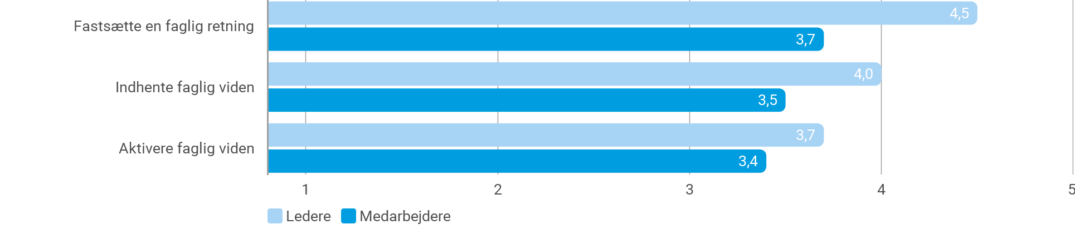

Note: Figuren viser resultater for Fanø børnehave og vuggestue i perioden 2022. Resultaterne er baseret på både lederne, medarbejderne og observatørernes besvarelser.
Kilde: Rambølls Pædagogiske Læringsmiljøvurdering

Man har i Fanø børnehave & vuggestue valgt at have særlig fokus på faglig ledelse i 2023.
Forvaltningen har sammen med lederen i Fanø børnehave & vuggestue indgået et samarbejde med Børne- og Undervisningsministeriets praksis-konsulenter. Samarbejdet med praksis-konsulenterne er startet op i januar 2023 og løber frem til december 2023.

I forbindelse med den løbende evaluering af læreplanen er der udarbejdet et to årshjul, hvor ledelsen i samarbejde med personalet løbende dykker ned i PLV´ens fokusområder. Hvis det her vurderes, at der er behov for at have særlig fokus på enkelte temaer, så udvælges disse løbende de næste 2 år.

Opmærksomhedspunkter:
Der er ingen opmærksomhedspunkter.

Forældretilfredshedsundersøgelse (FTU)
Et velfungerende samarbejde mellem forældre og det pædagogiske personale er en af de vigtigste faktorer for at skabe positive og trygge rammer for børn i dagtilbud, viser forskning. Et godt samspil mellem hjemmet og dagligdagen i dagtilbuddet bidrager ligeledes til at skabe et dagtilbud af høj kvalitet, hvor der er et godt læringsmiljø, og hvor børnene trives. Til at belyse forældrenes tilfredshed med kommunens dagtilbud anvendes KL’s spørgeramme som resultaterne i dette afsnit afspejler.
Vores mål for FTU er, at vi ligger på 4 eller over.
FTU udarbejdes hvert andet år - lige år.

Antal inviteret og antal svar

 | Antal inviterede | Antal svar
Fanø børnehave og vuggestue | 40 | 26

Note: Figuren viser resultater for Fanø børnehave og vuggestue i alle perioder. Figurens resultater er baseret på Forældretilfredshedsundersøgelsen foretaget i 2022. Resultaterne er baseret på forældrenes besvarelser.
Kilde: Rambølls Forældretilfredshedsundersøgelse

Samlet tilfredshed

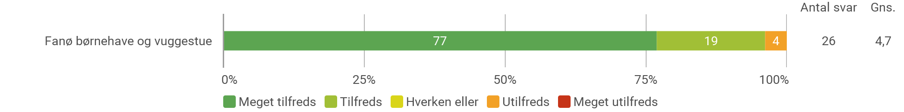

Note: Figuren viser resultater for Fanø børnehave og vuggestue i alle perioder. Figurens resultater er baseret på Forældretilfredshedsundersøgelsen foretaget i 2022. Resultaterne er baseret på forældrenes besvarelser.
Kilde: Rambølls Forældretilfredshedsundersøgelse
Samlede resultater

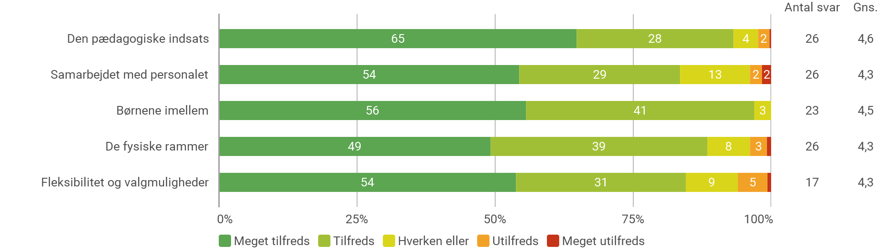

Resultater for Den pædagogiske indsats

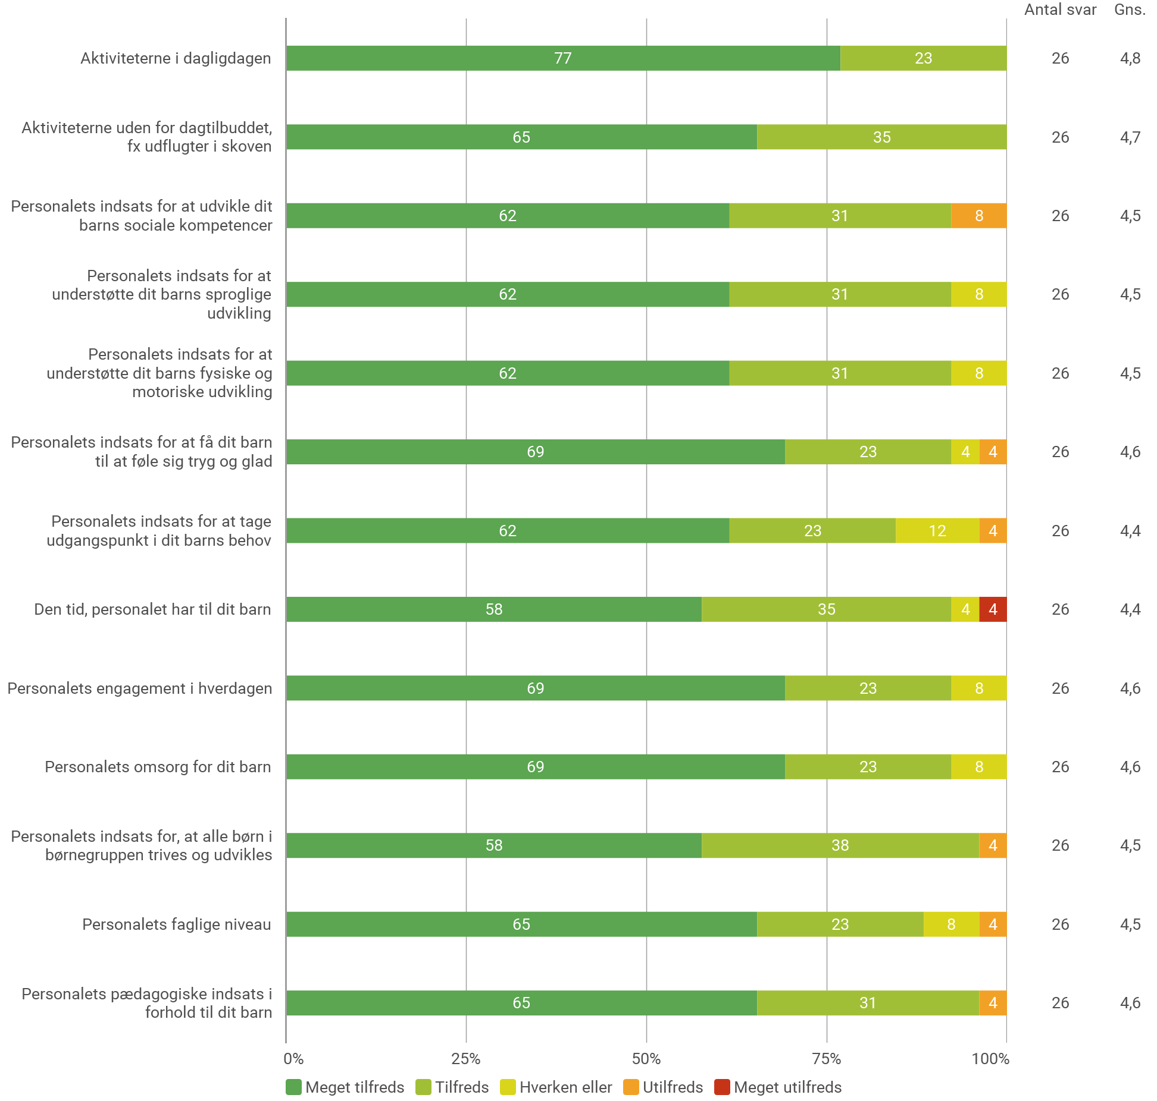

Resultater for Samarbejde med personalet

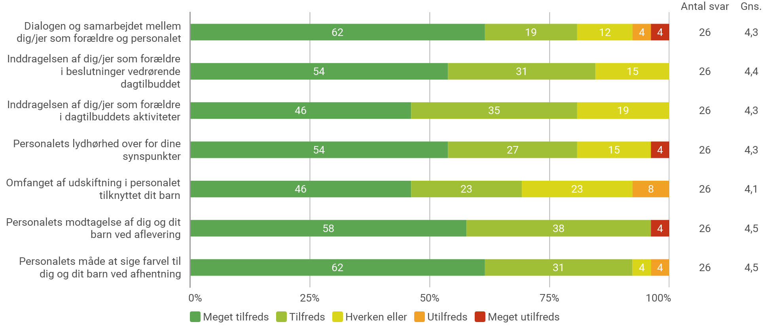

Resultater for Børnene imellem

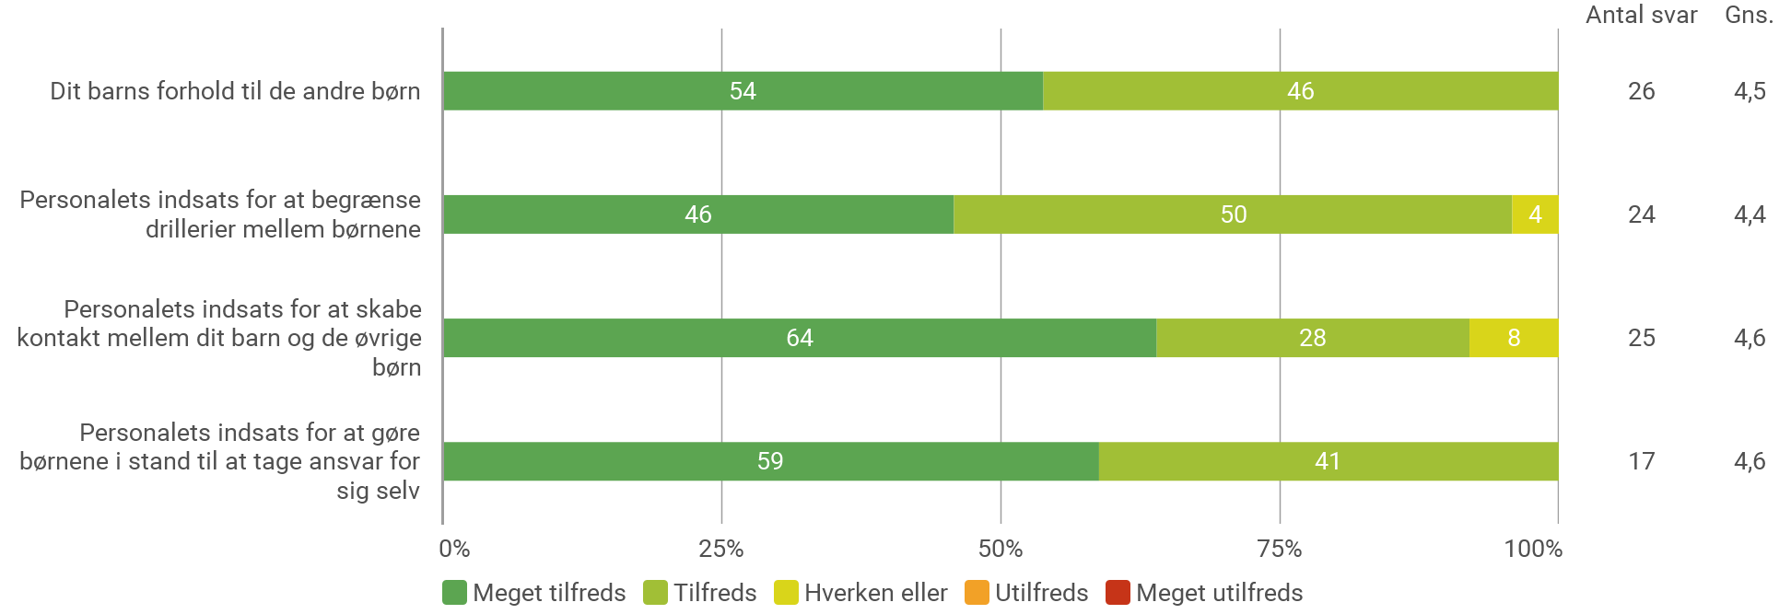

Resultater for De fysiske rammer

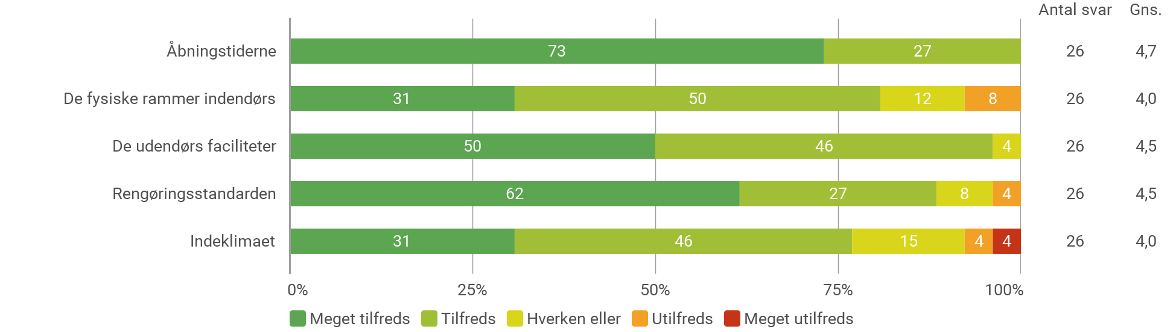

Resultater for Lokale spørgsmål

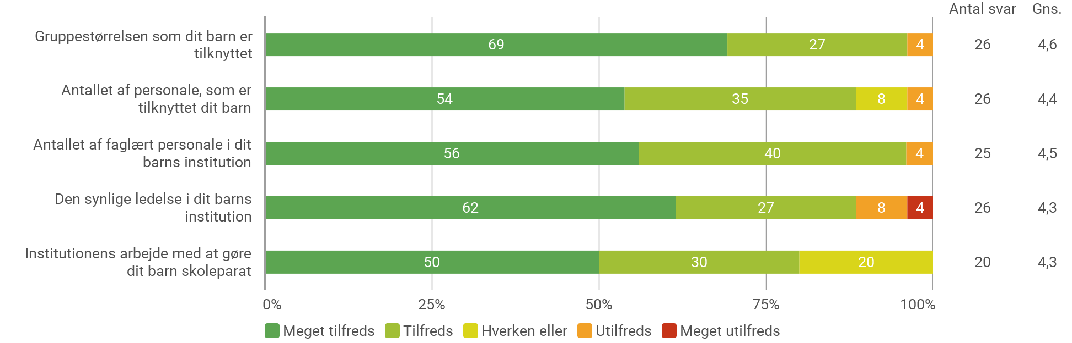

Forældretilfredshedsrapport 2022

Opmærksomhedspunkter:
Der er ingen opmærksomhedspunkter.
Dagtilbuddet arbejder målrettet omkring at have fokus på at optimere samarbejdet med forældrene.

Resultat kvalitet

Trivselsvurderinger (TOPI)
TOPI står for Tidlig Opsporing og Indsats og er Fanø Kommunes redskab til at sikre alle kommunens børn og unge hjælp til god trivsel, udvikling og læring.
TOPI trivselsmålingerne skal sikre, at vi tidligt opsporer tegn på mistrivsel, så fagpersoner i samarbejde med forældrene kan lave en rettidig indsats, hvis et barn er udfordret på sin trivsel, udvikling eller læring.
TOPI sikrer systematisk fokus på alle børns trivsel, udvikling og læring - også de børn, der trives godt og udvikler sig fint.
TOPI er en del af Rambølls IT-system Hjernen & Hjertet. Metoden er bredt anerkendt og udviklet af forskere i samarbejde med Socialstyrelsen og en række kommuner. Aktuelt anvendes systemet i 92 danske kommuner.
TOPI udarbejdes hvert år.

På baggrund af undersøgelsen placeres barnet i henholdsvis grøn, gul eller rød position.

- Grøn position betyder, at barnet er i god trivsel. Her handler indsatsen om at fastholde og vedligeholde den gode trivsel.

- Gul position betyder, at der er tegn og signaler på, at barnets trivsel ikke er i balance. I et tæt samarbejde med jer forældre, undersøger vi, hvordan vi igen kan skabe balance i trivslen og handler på den viden. Her kan vi inddrage tværfaglige ressourcepersoner, fx en talepædagog omkring sproglige udfordringer.

- Rød position betyder, at barnets trivsel er udfordret i en svær grad, og der er behov for et tæt og aktivt samarbejde med jer forældre. Det vil ofte være i et udvidet samarbejde med tværfaglige ressourcepersoner, som for eksempel en socialrådgiver, sundhedsplejerske eller psykolog.

Antal TOPI-vurderinger

 | TOPI vurderinger
Fanø børnehave og vuggestue | 49
Total | 49

Note: Figuren viser resultater for Fanø børnehave og vuggestue i perioden Forår 2023 og Efterår 2022.
Kilde: Rambøll TOPI

Historisk udvikling fordelt på Topi-perioder
Fordeling af TOPI-positioner

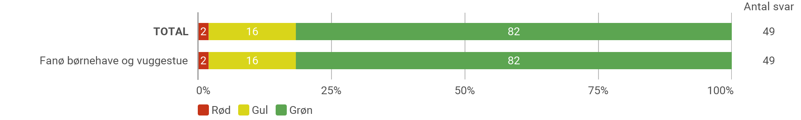

Note: Figuren viser resultater for Fanø børnehave og vuggestue i perioden Forår 2023 og Efterår 2022. Obs: Børn med vurderingen "Vurderes ikke" medregnes ikke i grafen.
Kilde: Rambøll TOPI

Resultater opdelt på alder
Fordeling af TOPI-positioner

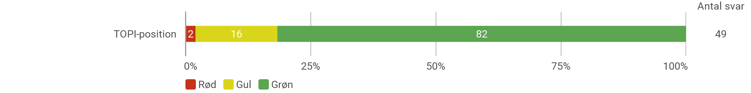

Note: Figuren viser resultater for Fanø børnehave og vuggestue i perioden Forår 2023 og Efterår 2022. Obs: Børn med vurderingen "Vurderes ikke" medregnes ikke i grafen.
Kilde: Rambøll TOPI

Der er udarbejdet TOPI på alle børn undtagen førskolebørnene i januar 2023
Der blev udarbejdet TOPI for førskolebørnene i efteråret 2022. Disse er ikke medtaget
Figuren er ikke opdelt i alder, da man her ud fra ville kunne se resultater på enkelte børn.

Der er et barn, som ligger i rødt område - omhandler trivsel.
6 børn ligger i gul.
Der er i alt 3 børn i alderen 0-2 år, som ligger i gul. Dette skyldes sproglige, sociale og motoriske udfordringer.
Der er i alt 3 børn i alderen 3-6 år, som ligger i gul. Dette skyldes generel udvikling og trivselsudfordringer.
Der er oprettet indsats på 3 børn. Der mangler indsats på 4 børn.
Støttekorpset er tilknyttet 2 børn, hvoraf det ene barn ligger i grøn.

Opmærksomhedspunkter:
Man er i dagtilbuddet dygtige til at spotte børnenes udfordringer tidligt - i vuggestuealderen.
En ting er at spotte udfordringerne, en anden er at starte indsats op. Der er ikke oprettet fokuspunkter på nogen af vuggestuebørnene.
Der skal fremadrettet være opmærksomhed på at få oprettet fokuspunkter/indsatser på alle børn, som ligger i gul eller rød.
De sager, hvor der er oprettet fokuspunkt er ikke fyldestgørende opdateret og vejledningen er ikke fulgt i nogen af sagerne. Der bør ske en ledelsesopfølgning på alle sager samt være tæt ledelsesmæssig opfølgning generelt.

Dialogvurderinger
Institutionernes arbejde med forældreinddragelse
Med Dialog bliver det muligt at understøtte forældresamtalen og strukturere samarbejdet omkring det enkelte barns trivsel, læring, udvikling og dannelse.

Dialog vurderingen forbedrer forældresamarbejdet.
Barnets forældre er afgørende for arbejdet med barnets trivsel, læring, udvikling og dannelse. Derfor inddrages de aktivt og i øjenhøjde gennem Dialog.
Dialogværktøjet tilbyder en struktur for forældresamtalen og tager udgangspunkt i 18 spørgsmål vedrørende barnets kompetencer i forhold til de seks læreplanstemaer. Spørgerammen indeholder derudover tillægsspørgsmål omkring barnets relationer, sundhed og trivsel.
Dialog udarbejdes hvert år.

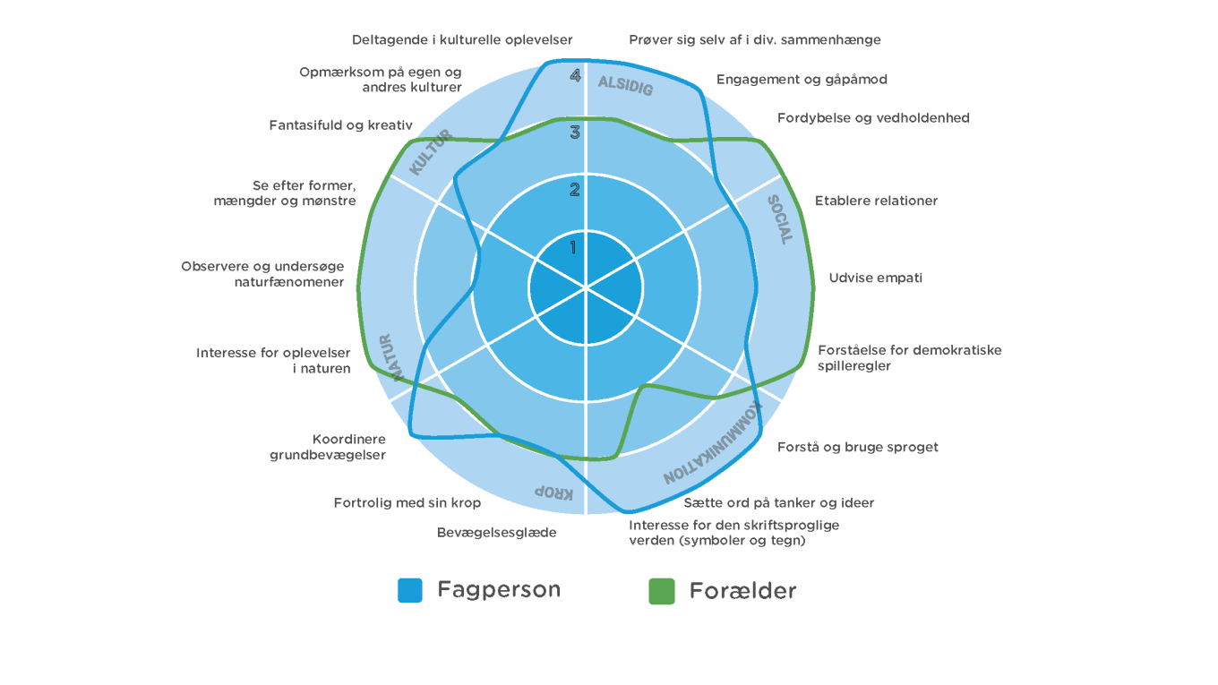

Antal dialogvurderinger

 | Dialogvurderinger (Fagpersonale) | Dialogvurderinger (Forældre)
Antal | 34 | 36

Note: Figuren viser resultater for Fanø børnehave og vuggestue i perioden 2023.
Kilde: Rambøll Dialog.

Resultater for de seks læreplanstemaer

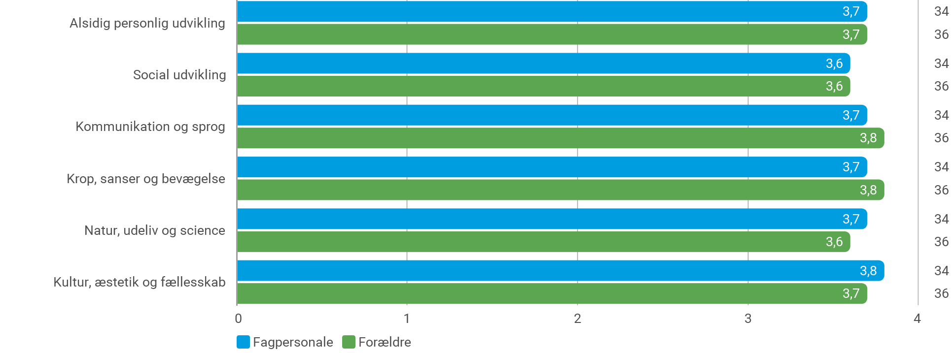

Note: Figuren viser resultater for Fanø børnehave og vuggestue i perioden 2023.
Kilde: Rambøll Dialog.

Resultater for Trivsel og sundhed

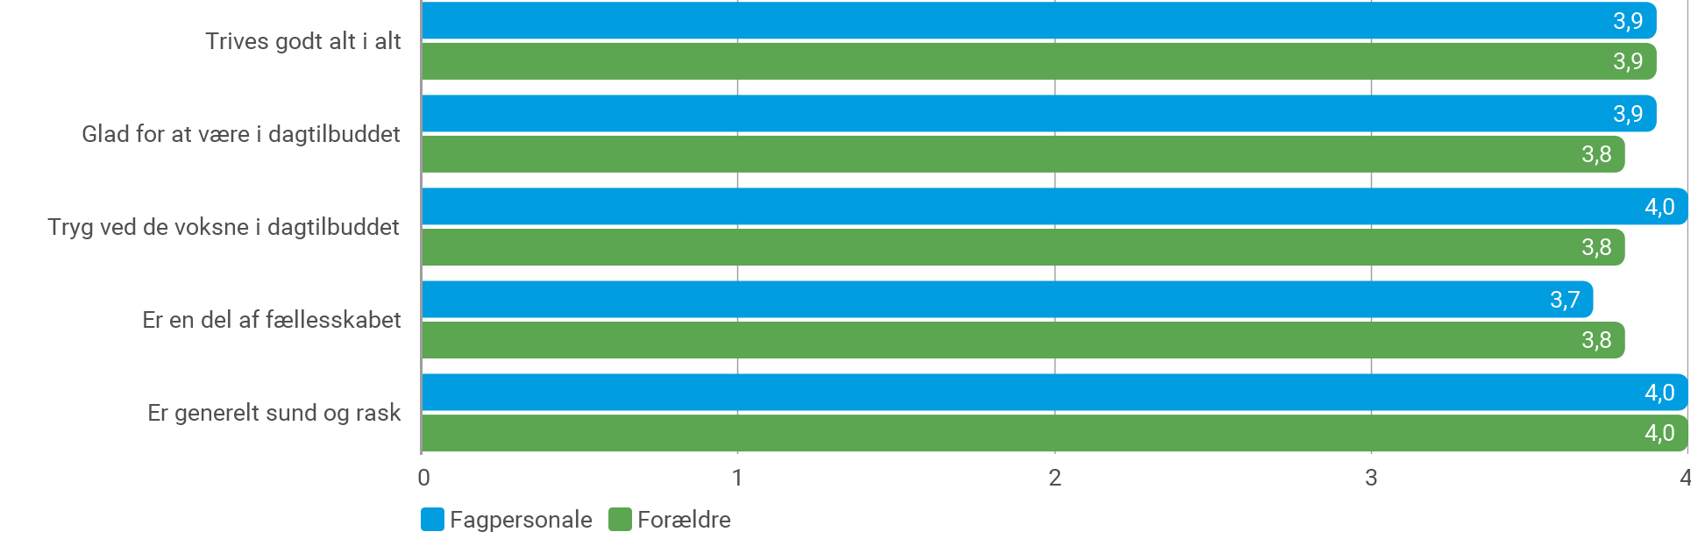

Note: Figuren viser resultater for Fanø børnehave og vuggestue i perioden 2023.
Kilde: Rambøll Dialog.

Dialog vurderingerne er udarbejdet i januar 2023 for alle børn undtagen førskolebørnene.
Der blev udarbejdet dialog vurderinger for førskolebørnene i efteråret 2022. Disse er ikke medtaget.

Dagtilbuddet er virkelig gode til at motivere forældrene til at udfylde dialog vurderingerne, som er et vigtigt fælles redskab ift. at samarbejde om barnets udvikling, trivsel, dannelse og læring.
Der er 2 børn, som personalet ikke har udfyldt dialog vurdering på.
Alle forældre har udfyldt dialog vurderingen.

Opmærksomhedspunkter:
Der er ingen opmærksomhedspunkter.

